**Egybesült karaj**

Egyes divatos éttermek a weblapjaikon recepteket is bemutatnak, amelyeket akár otthon is el lehet készíteni. Készítsen weblapot, amely bemutatja az egyik kedvelt húsétel elkészítését!

A weblapot stílusok nélkül vagy stílusokkal is elkészítheti. Ha stílusokkal készíti, akkor használhatja a *stilus.css* stíluslapot, amelyben még további beállításokat kell tennie.

1. Nyissa meg Visual Studio Code-ban az **1_Egybesult karaj** nevű mappát!
2. Készítse el a *index.html* állományt! A böngésző címsorában megjelenő cím szövege: **„Egybesült karaj recept”** legyen!
3. Készítse el a HTML alapstruktúrát! (Nézze meg hozzá a *stílus.css* állományt!)
4. Helyezze a weboldal szövegét a mintán látható módon a **blokkokba**!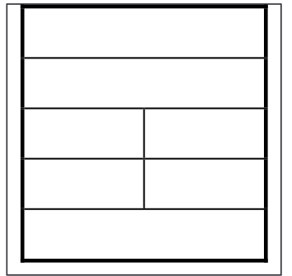
5. A weboldal szövegét alakítsa a mintának megfelelően.

* Az oldal címét, az „**Egybesült karaj recept**” szöveget alakítsa egyes szintű címsorrá
* A másik öt alcímet kettes szintű címsor stílusúvá alakítsa!
* A többi szöveget helyezze külön bekezdésekbe, felsorolásokba, számozott listába a mintán látható módon!

1. Szúrja be a *potfejlec.png* képet a minta szerinti helyre!
2. Szúrja be a „**Hozzávalók / 6 adag**” cím mellé a *karajkep.png* képet a megfelelő blokkba! Állítsa be, hogy ha az egeret a képre mozgatjuk a böngészőben, akkor magyarázó szöveg jelenjen meg a buboréksúgóban! Ehhez a kép megjelenítéséért felelős taget egészítse ki a következő paraméterrel: **title=”A sült húst szeleteljük”**!
3. Szúrjon be a fejléckép után egy vízszintes vonalat !
4. A „*tűzdelt karaj*” és a „*sertéssült*” szavakat **alakítsa linkké**, amelyek a kapcsos zárójelekben lévő címekre mutassanak! A kapcsos zárójeleket a címekkel együtt törölje ki!

STILUS

1. Csatold a *stilus.css* állományt az *index.html* állományhoz
2. Az oldal és a tartalom formázásához használt színek:

* fekete(#000000)
* sötétbarna (#503835)
* világosbarna (#F4C69A)
* sötétnarancs (#F26600)

1. Oldal háttérszíne legyen fekete!
2. A weblap teljes szövege Verdana betűtípusú és a szöveg színe világosbarna.
3. Az oldalon a hivatkozások (linkek) színe minden állapotban sötétnarancs.
4. A tartalom azonosítójú elem 800 képpont széles legyen, az oldalon vízszintesen középre igazított szegély nélkül!
5. Érje el, hogy a blokkok látványa és szerkezet a mintán láthatóan jelenjen meg!
6. Szöveges tartalom esetén a belső margó (bélés) 10 képpont méretű legyen!
7. A fejlécben található vízszintes vonal 60% széles legyen!
8. Állítsa be, hogy alul a lábléc középre kerüljön!

